Vanhaekendover Mélanie Mathématiques – grandeurs
3NPB Les étalons naturels et le mètre

Axe du développement personnel
Dates de l’activité | 20/11 23/11 27/11
Discipline | Mathématiques
Temps d’apprentissage | Apprentissage et entrainement
Intentions pédagogiques | Au terme de l’activité, l’enfant sera capable :  - D’effectuer le mesurage d’une longueur (1m) à l’aide d’étalons naturels  - D’avoir une image mentale d’un mètre  - De construire son propre mètre  - D’effectuer le mesurage d’une longueur (1m) à l'aide du mètre construit
Domaine | Grandeurs
Compétences spécifiques visées | 3.1 Comparer, mesurer  - 3.1.1 Compare des grandeurs de même nature et concevoir la grandeur comme une propriété de l’objet, la reconnaitre, la nommer  - 3.1.2 Effectuer le mesurage en utilisant des étalons familiers et conventionnels et en exprimer le résultat
Prérequis | /
Matériel didactique | - Des étalons naturels dans un bac (crayons, pailles, cure-dent, morceaux de ficelle…)  - Des bandes de 10cm pour réaliser le mètre (150 bandes)  - Différentes images ainsi que des objets en 3D pour réaliser un classement <, > ou = à 1m  - Des images d’escargots pour mettre au sol + du tape (pour faire la bave)
Disposition des enfants | Habituelle et par groupe
Bibliographie | Cours de Bac1 de Madame Courteille (2017-2018 et 2018-2019), Henallux Champion
Disposition tabulaire | Voir annexe
Analyse de la matière

Les unités des longueurs
L’unité de base des longueurs est le mètre.
Sa définition est liée à celle de la seconde.
Le mètre est la longueur du trajet parcouru dans le vide par la lumière pendant la durée de 1/299 792 458 de secondes. La seconde est définie à partir de la fréquence d’excitation d’un atome de césium.

Le système mis en vigueur lors de la révolution française opta pour un découpage décimal des unités.
km | hm | dam | m | dm | cm | mm
1 millier de m | 1 centaine de m | 1 dizaine de m | 1m | 1 dixième de m | 1 centième de m | 1 millième de m

Pour éviter un usage mécanique de cet abaque des unités de longueurs, il faut à chaque unité des situations mesurées, des objets parlants et favoriser l’élaboration d’images mentales de ces unités.
Des longueurs repères
1m c’est la longueur de mes pieds à ma taille, la largeur de mon lit, la hauteur du tableau de ma classe…
1cm c’est la largeur de mon index, l’épaisseur d’un stylo…
1mm c’est l’épaisseur d’un ongle, l’épaisseur d’une feuille cartonnée…
1dam c’est 20 pas de marche…
1hm c’est 200 pas de marche…
1km c’est …
Le mètre et ses fractions
2 bandes de 50cm font 1m
4 bandes de 25cm font 1m
5 bandes de 20cm font 1m
8 bandes de 12,5cm font 1m
10 bandes de 10cm font 1m
Introduire les différentes écritures liant le m et le cm.
Déroulement méthodologique

- PHASE DE MOBILISATION
Pendant la récréation I place au sol des escargots au nombre de 4 (voir annexe 1) suivi de « trace de bave ».
Les enfants rentrent de la récréation.
- Lorsque que vous rentrez en classe, faites attention où vous mettez les pieds car il y a des petites bêtes par terre. Vous n’y toucher pas et vous allez vous asseoir à votre place.
Les escargots ont laissé derrière eux une trace et comme je suis très curieuse, je voudrais savoir combien elles mesurent.
SITUATION PROBLEME : mesurer la trace de l’escargot

- PHASE D’APPRENTISSAGE
- Recherche de la solution (groupe de 4-manipulation)
Les enfants essaient de trouver un moyen pour mesurer la « trace de bave » de l’escargot.
Stratégies : se mettre en recherche, chercher quelque chose dans la classe qui pourrait aider à trouver la solution
Difficulté : ne pas trouver comment faire

- Mise en commun (coll-oral)
I interroge les enfants afin de voir si un groupe à trouver une solution au problème.
Difficulté : verbaliser ses idées

- Retour à la situation problème (groupe de 4-manipulation)
Voici un bac avec différents objets (pailles, crayons, morceaux de ficelle…) je vais vous demander de les utiliser pour mesurer la « trace de bave » de l’escargot.
Stratégies : les enfants reportent les objets le long de la trace. Certains enfants vont poser leur doigt à chaque intersection, certains vont plutôt retourner leur objet sur toute la longueur. Certains élèves vont utiliser plusieurs objets qu’ils ne vont pas reporter.
Difficultés : se mettre d’accord sur les objets à choisir, se mettre d’accord sur la bonne manière de fonctionner, utiliser l’étalon correctement

- 2ème mise en commun (coll-oral)
- I demande à chaque groupe ce qu’ils ont utilisé pour mesurer la « trace de bave » de leur escargot.
- Verbalisation des enfants
Exemple : nous avons utilisé des crayons et des pailles
- I demande également à chaque groupe quelle est la longueur de la « trace de bave » de leur escargot
- Verbalisation des enfants
Exemple : 3 crayons et 2 pailles
Métacognition (pour P’tit Loup) :
- Comment avez-vous fait pour mesurer la trace ?
- Reporter l’objet plusieurs fois sur la longueur ou placer un objet sur la longueur et en prendre un nouveau pour mettre à la suite.
Comment se fait-il que chaque groupe à une mesure différente ?
- Chaque groupe a utilisé des objets différents.
Comment pourrions-nous faire pour tous avoir la même mesure ?
- Verbalisation des enfants
- Utiliser que des morceaux de ficelle et des pailles
- Utiliser uniquement des pailles
- …
Nous allons se mettre d’accord.
- A votre avis, quelle technique serait la meilleure ?
- Celle où on doit utiliser qu’un seul objet pour mesurer la « trace de bave »

- Retour à la situation problème (groupe de 4-manipulation)
Les enfants choisissent un seul objet (exemple : uniquement des pailles) pour mesurer la « trace de bave » de leur escargot.
Stratégies : les enfants reportent les objets le long de la trace. Certains enfants vont poser leur doigt à l’extrémité de l’objet et certains vont plutôt retourner leur objet x fois sur toute la longueur.

- 3ème mise en commun (coll-oral)
- I demande à chaque groupe ce qu’ils ont utilisé pour mesurer la « trace de bave » de leur escargot.
- Verbalisation des enfants
Exemples : nous avons utilisé des crayons, nous avons utiliser des morceaux de ficelle
- I demande également à chaque groupe quelle est la longueur de la « trace de bave » de leur escargot
- Verbalisation des enfants
Exemples : 5 crayons, 8 morceaux de ficelle

Que remarquez-vous ?
Est-ce que tous les groupes ont la même mesure ? Non
Est-ce facile, par exemple, de demander à quelqu’un par téléphone de refaire cette « trace de bave » ? Aura-t-il le même morceau de ficelle, le même crayon … ? Comment pourrions-nous faire pour avoir la même chose ? »
Stratégie : faire appel à ses connaissances antérieures, à son vécu
- A présent, I montre une série d’instruments de mesure de différentes grandeurs à la classe (balance, montre, pot gradué, mètre…)
- Selon vous, quel instrument pourrions-nous choisir pour mesurer la « trace de bave » de l’escargot ?
Stratégie : observer les instruments et tenter de trouver celui qui correspond le mieux
Réponse : le mètre

2ème séance
- Retour à la situation problème (groupe de 4-manipulation)
Je vais vous donner un mètre par groupe. Essayez de me dire la longueur de la « trace de bave ».
Stratégie : placer le mètre à côté de la trace
Difficulté : ne pas savoir comment bien utiliser le mètre

- 4ème mise en commun (coll-oral)
I demande aux enfants : « Quelle est la longueur de la trace ? «
Stratégie : lire l’information notée par le mètre
Réponse : 1m
- Et bien voilà nous venons de découvrir le mètre que ce soit l’instrument de mesure ou la longueur.

- Construction du mètre (individuel)
A présent, vous allez chacun construire votre mètre.
I distribue à chaque enfant 10 bandes de 10 cm afin que chacun puisse construire son mètre.
Exemple de bande (voir annexe 2)
Stratégie : se concentrer afin de coller ses bandes correctement

3ème séance
- Classement <,> ou = au mètre (coll-oral)
Maintenant, nous allons réaliser un classement.
Je vais afficher des images au TBI et vous allez venir au tableau pour les placer dans les bonnes colonnes (voir annexe 3 pour le tableau en 3 colonnes et voir annexe 4 pour les images à replacer).

- Synthèse (individuelle-écrite)
Les enfants vont recevoir une feuille qui reprend le même tableau que celui du classement précédent. Ils vont également recevoir les images en plus petit format afin de pouvoir les coller sur leur feuille.
Les enfants s’aident du tableau pour compléter leur synthèse.
Voir annexe 4 pour les images et voir annexe 3 pour la feuille de classement.

4ème séance
- PHASE D’EXERCICES (individuelle-écrite)
Les enfants reçoivent une feuille.
I fait un exemple de chaque exercice avec les enfants pour qu’ils comprennent bien ce qu’il faut faire.
Ensuite, I passe entre les bancs pour aider les enfants qui en ont besoin.
Voir annexe pour la feuille d’exercices.

ANNEXE 1 (à imprimer en 4 exemplaires et en plus grand)
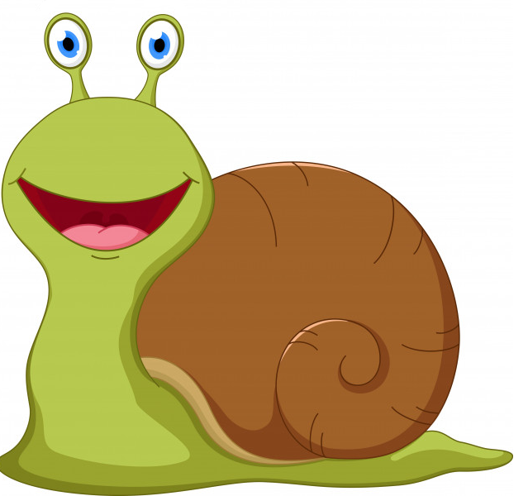

ANNEXE 2 (à imprimer 150x pour que chaque enfant puisse avoir un mètre, il faut mettre plusieurs exemplaires sur une page)

ANNEXE 3 (à afficher au TBI)

<  Plus petit | =  Egal | >  Plus grand
ANNEXE 4 (à afficher au TBI + à imprimer pour chaque enfant)
